# **Perfilado de Datos**

RESUMEN GENERAL DE LO TRABAJADO

Incluir capturas de pantalla por fuente:

## Nombre del Archivo: us_counties_covid19_daily - Carpeta COVID USA

* Ejemplo de Datos (head)

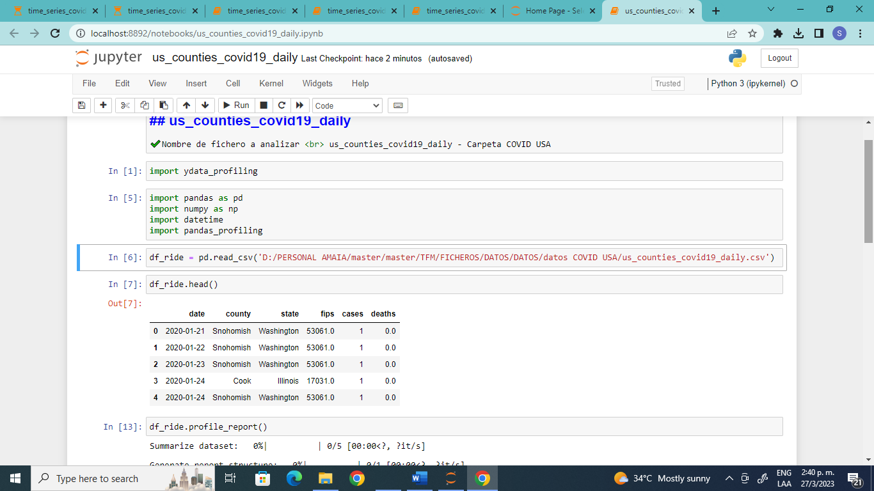

* Resumen General (overview)

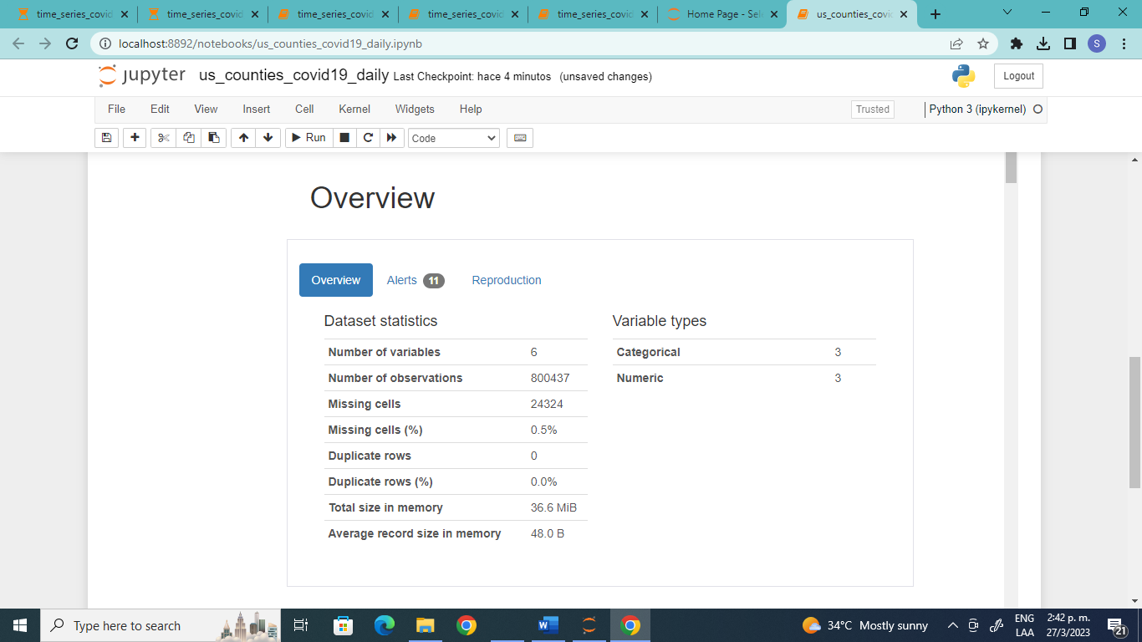

* Alertas (Alerts)

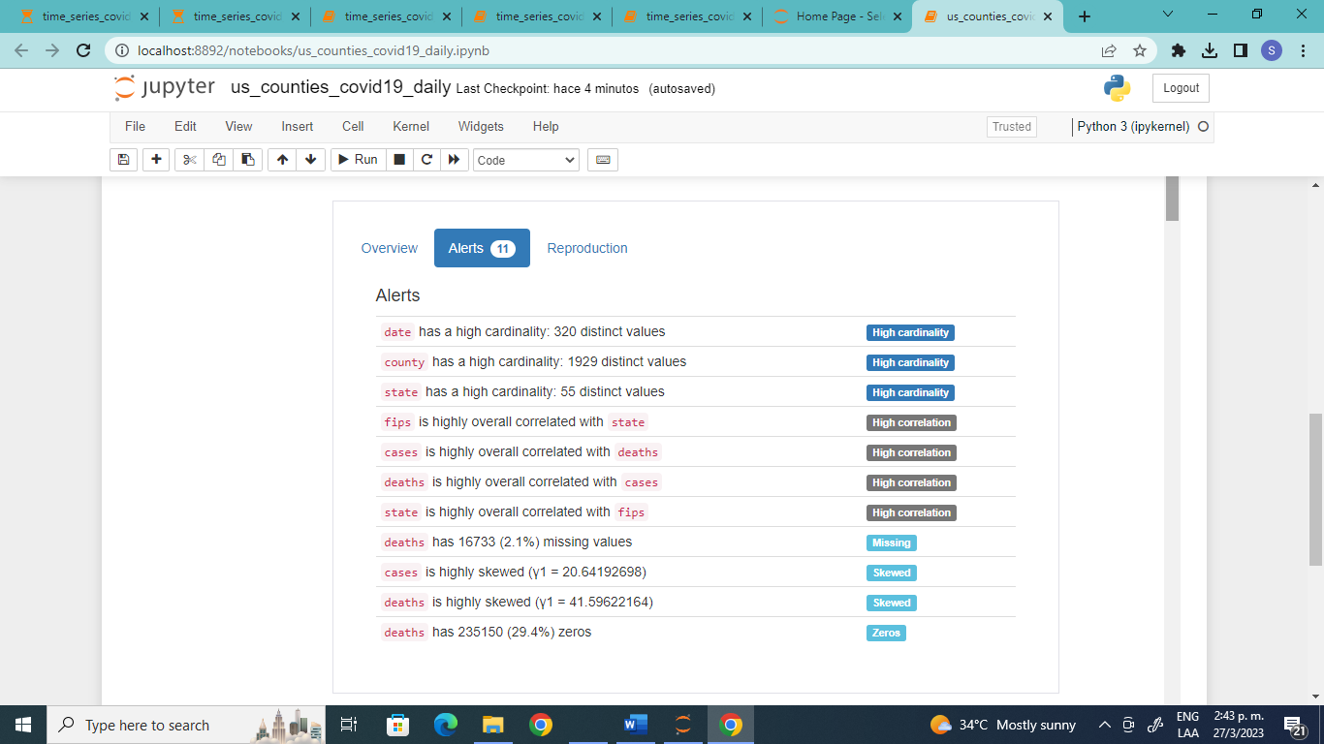

* Variables (de todas las variables que sean relevantes, no más de 10)

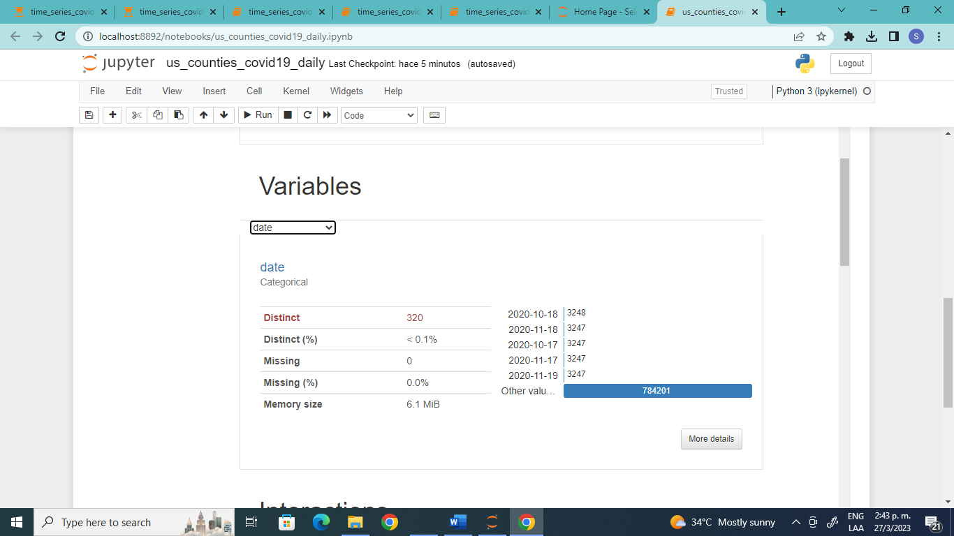

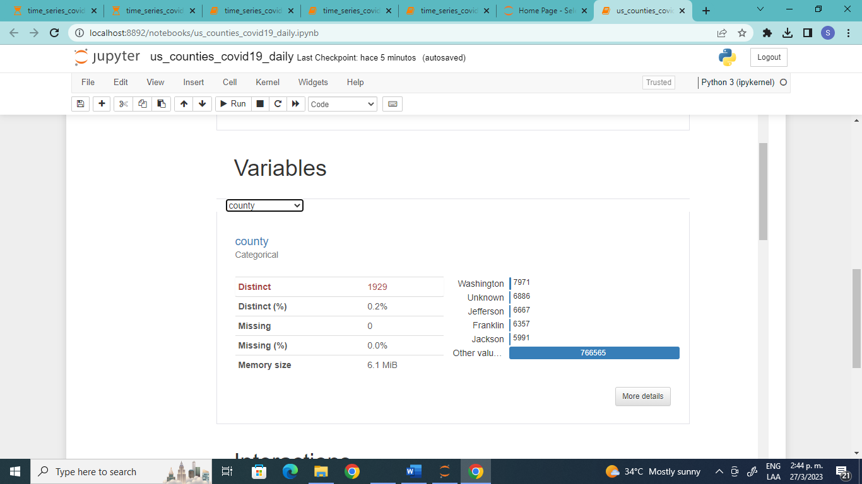

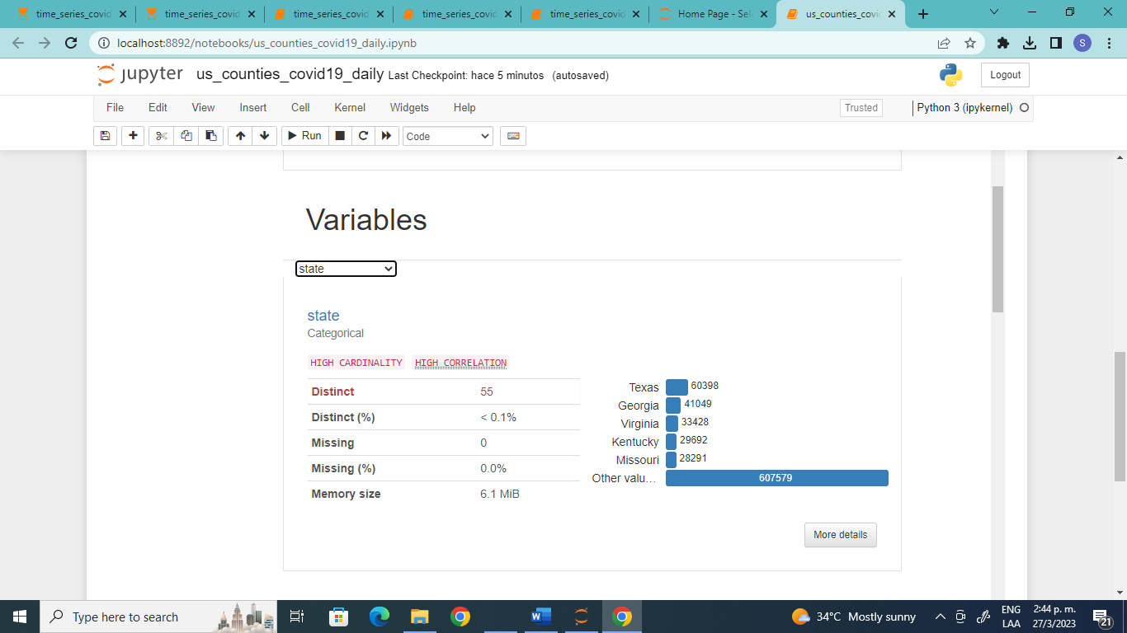

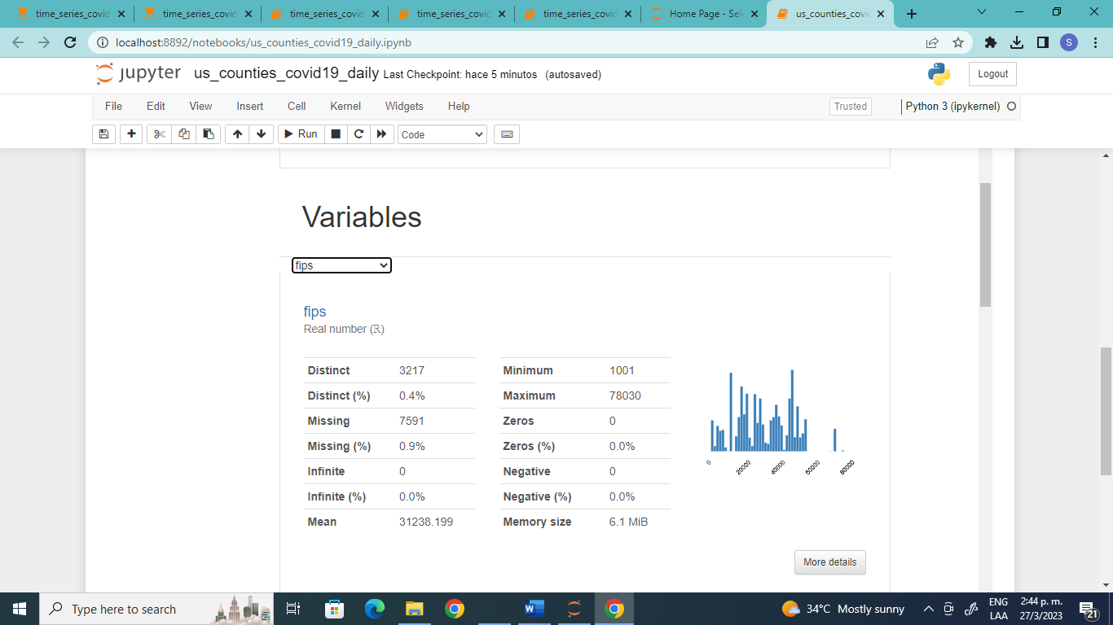

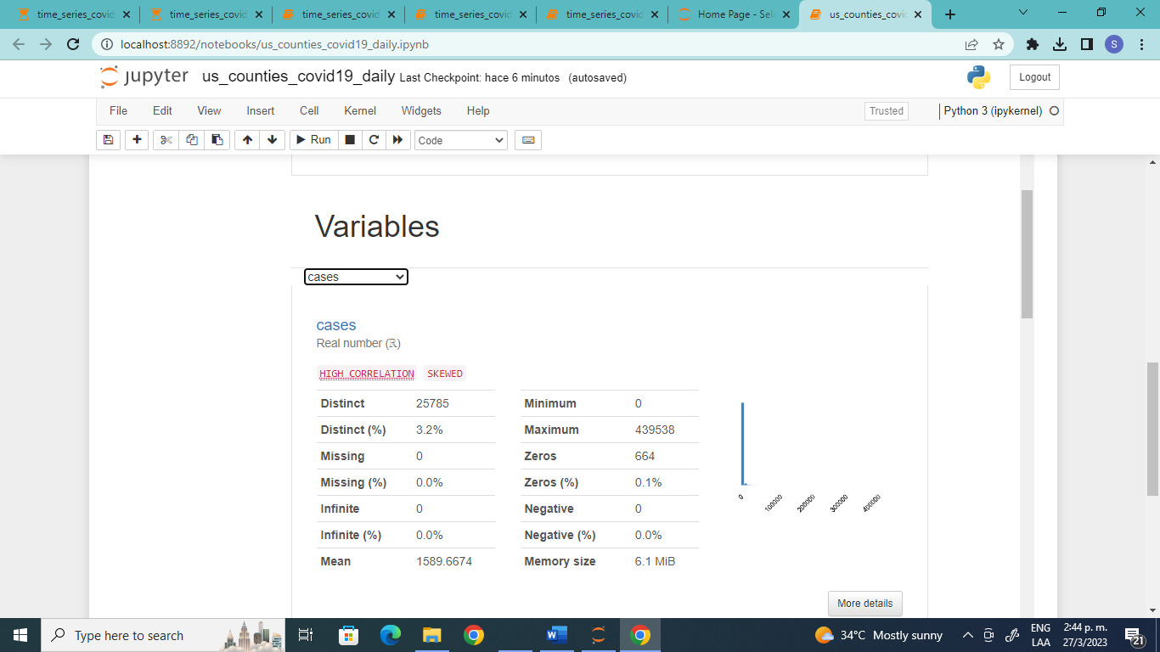

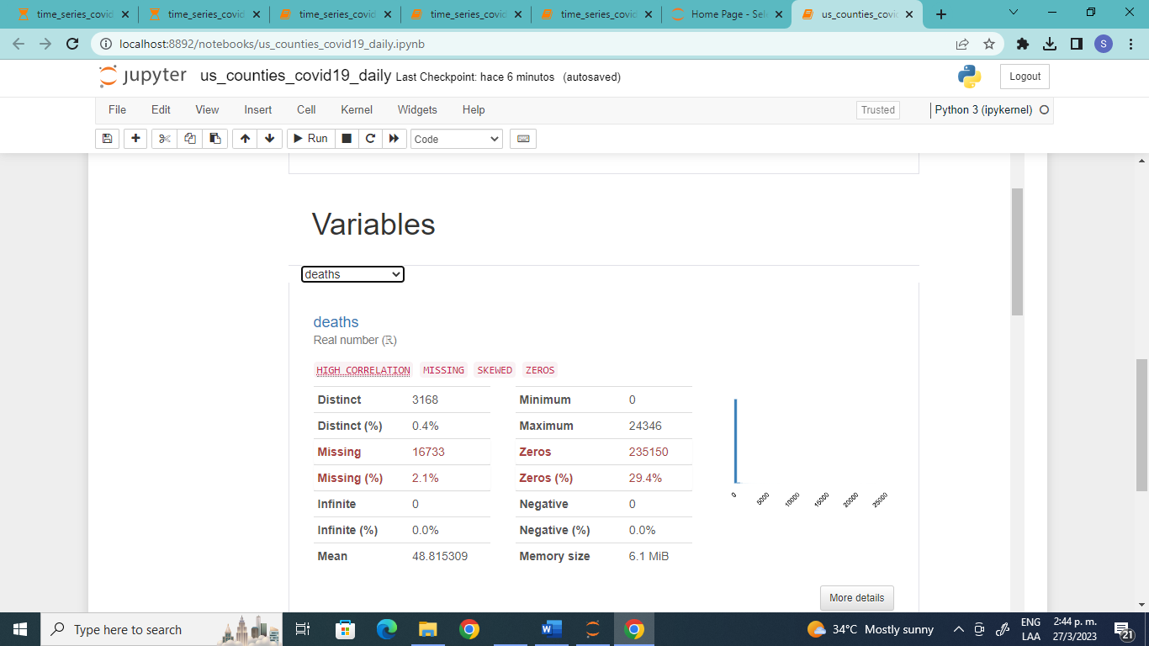

Explicación del resultado

En el presente fichero se cuenta con 6 variables, de las cuales 3 son categóricas y 3 numéricas. No se cuenta con duplicados y 0.5% missing cells. Así mismo, hay 4 variables que están altamente correlacionadas como son los confirmados, muertes, Estado y Fips (Código del estado).

## Nombre del Archivo: us_covid19_daily - Carpeta COVID USA

* Ejemplo de Datos (head)

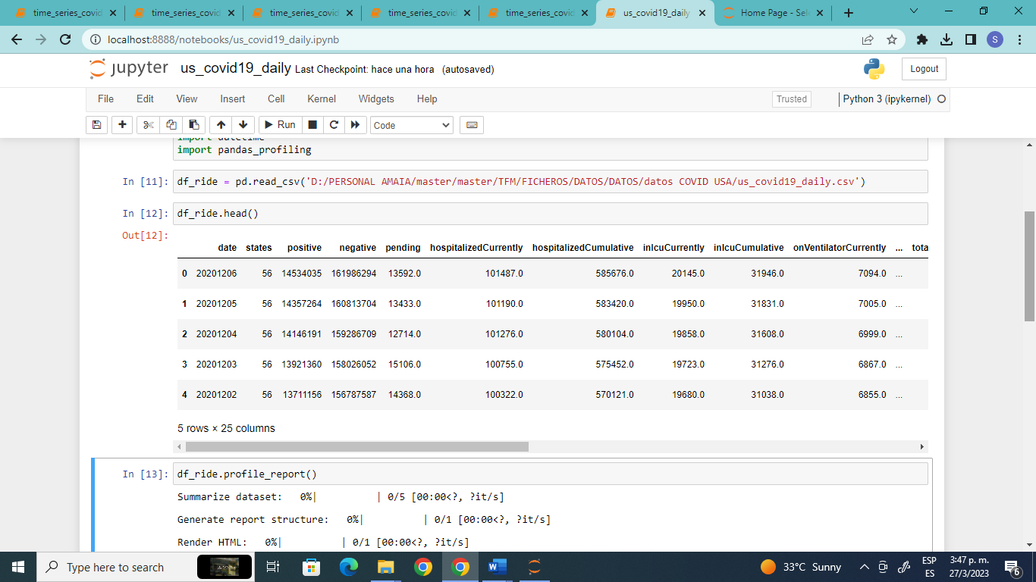

* Resumen General (overview)

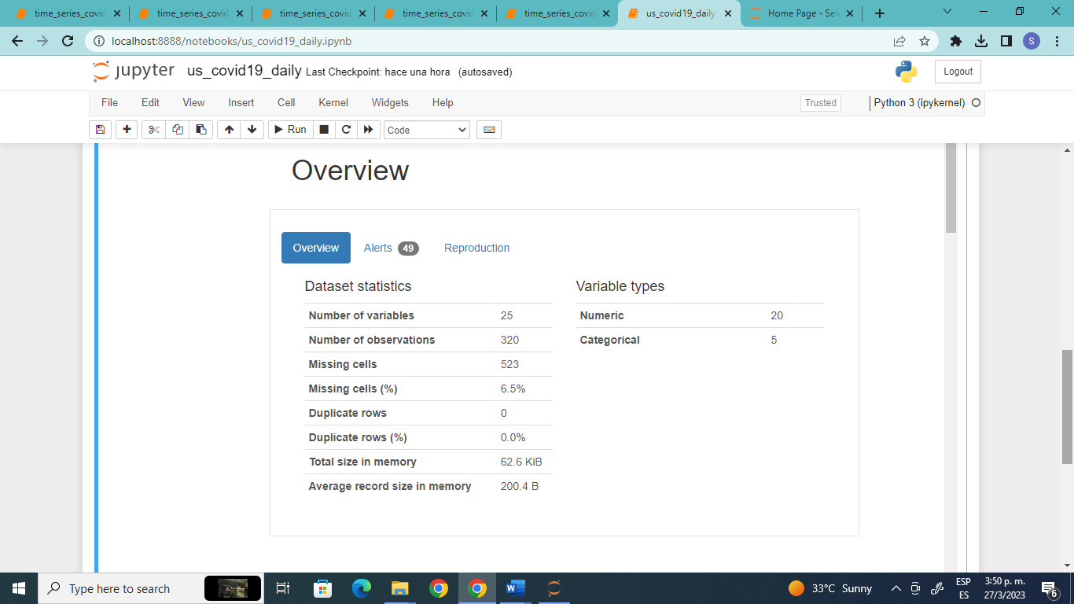

* Alertas (Alerts)

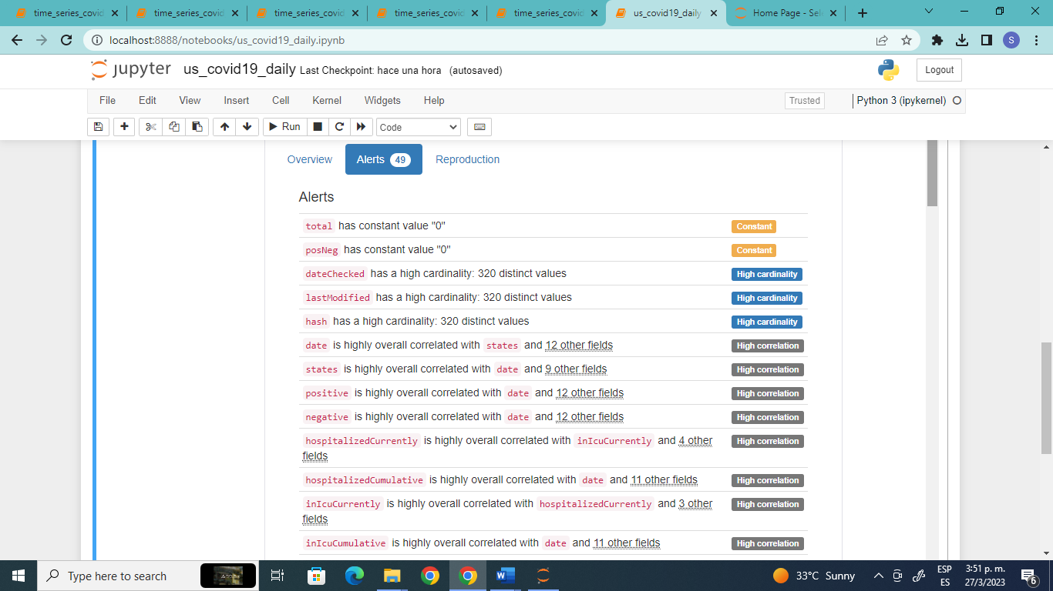

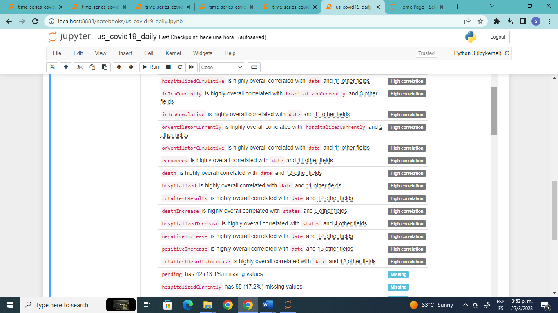

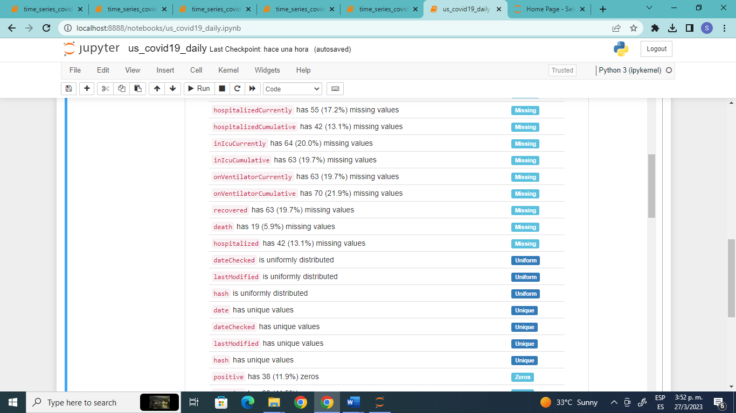

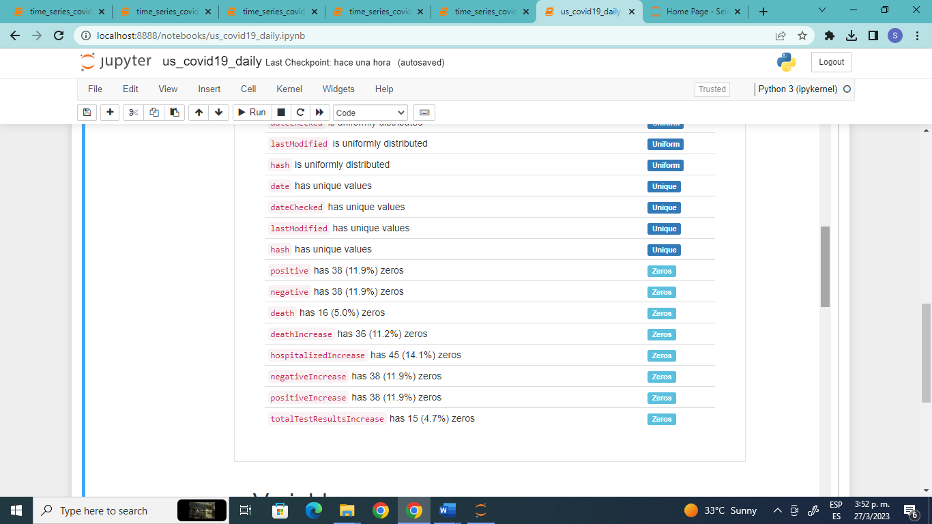

* Variables (de todas las variables que sean relevantes, no más de 10)

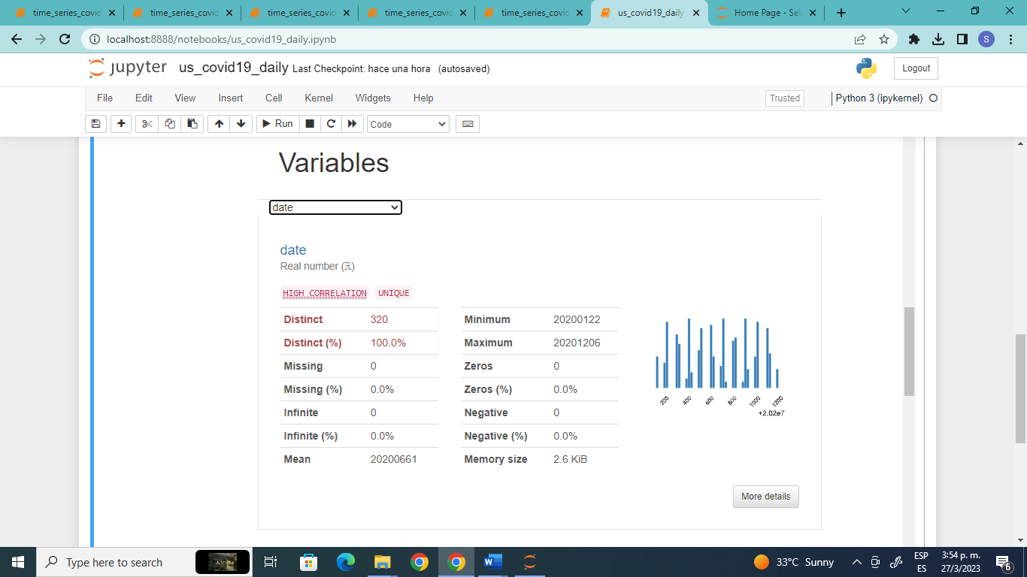

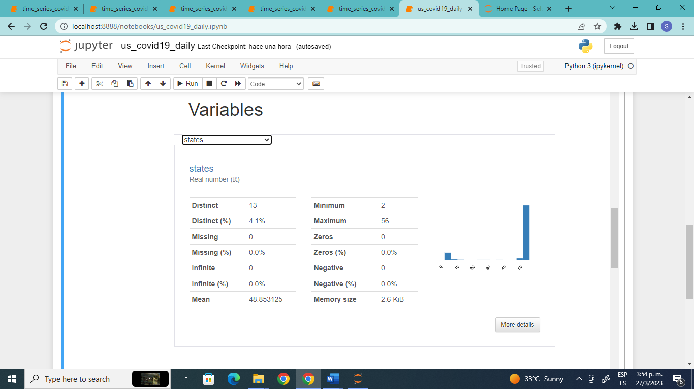

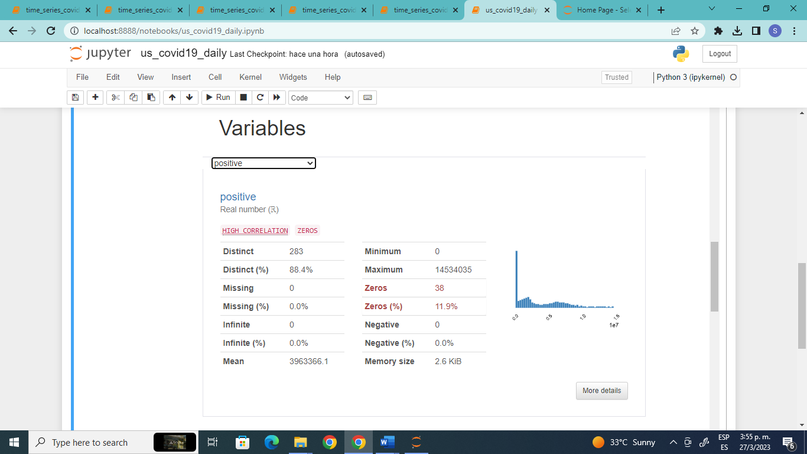

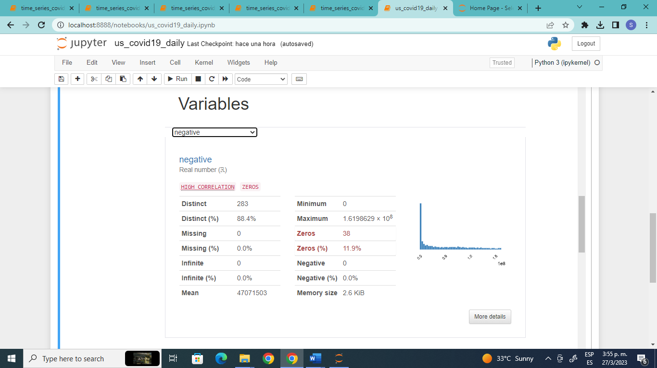

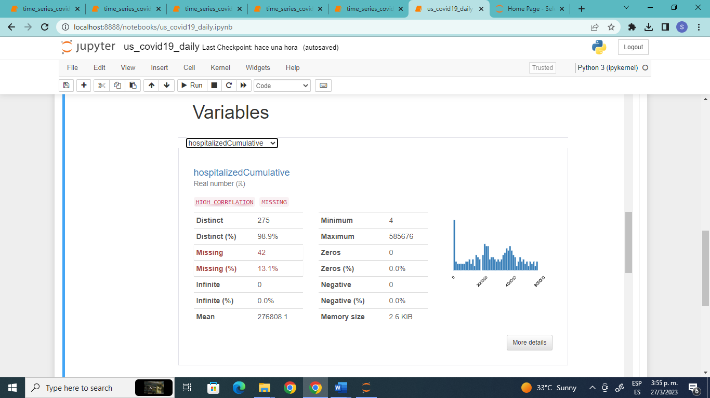

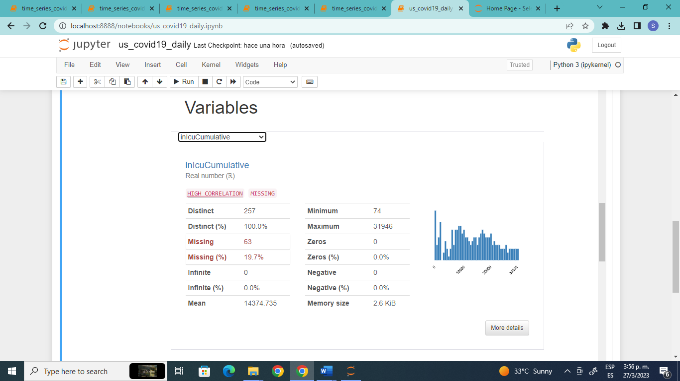

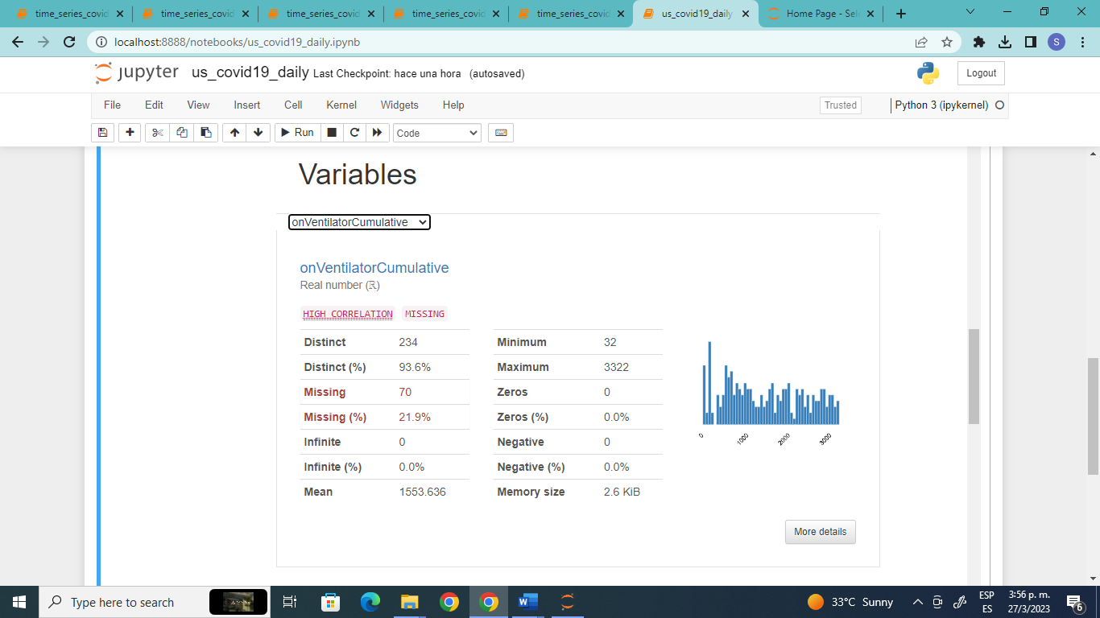

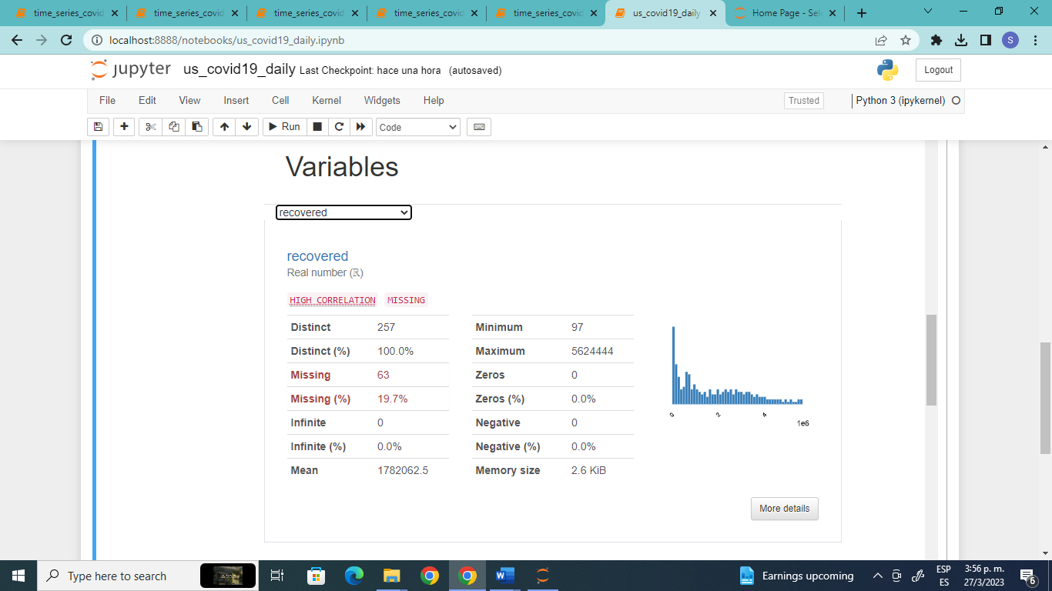

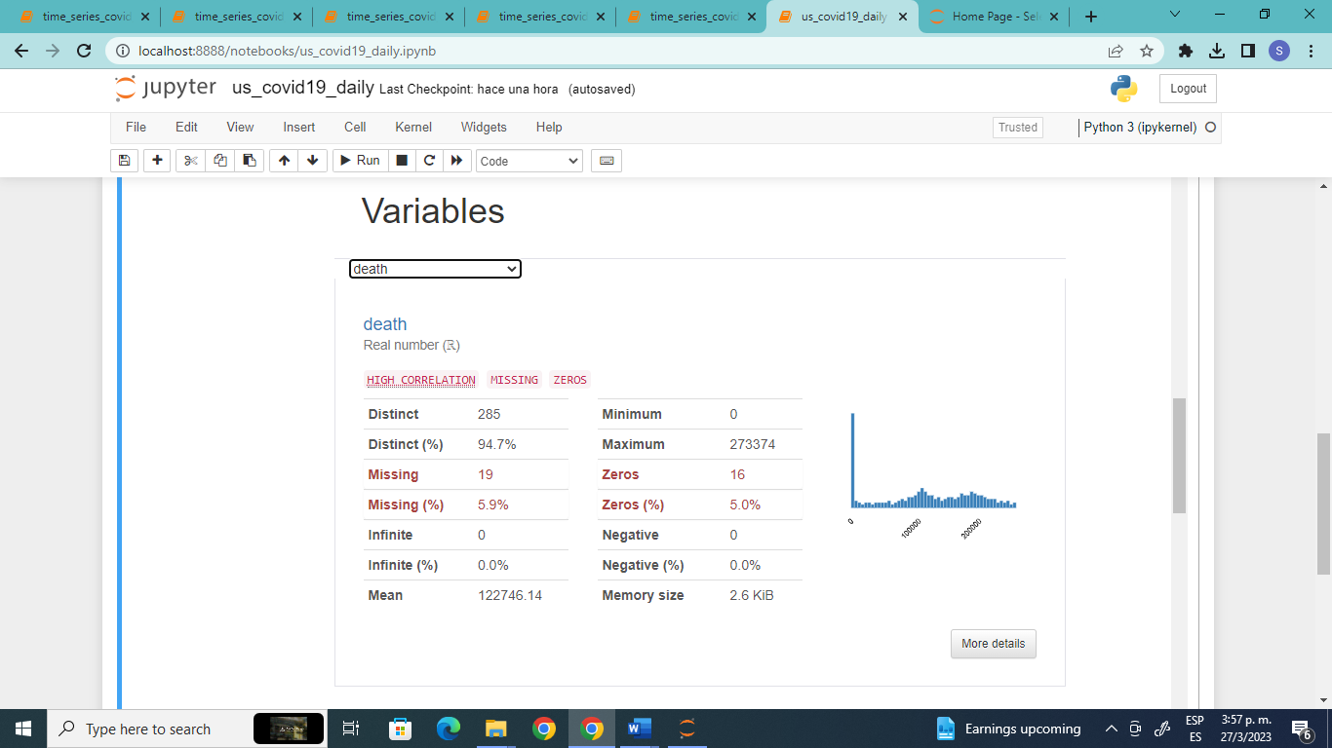

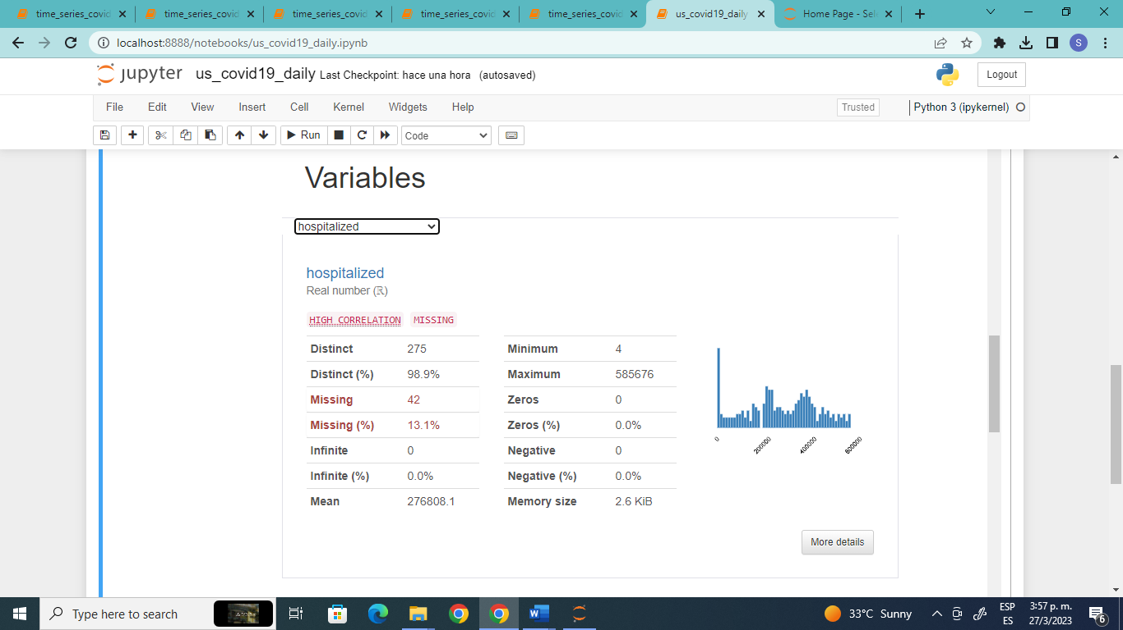

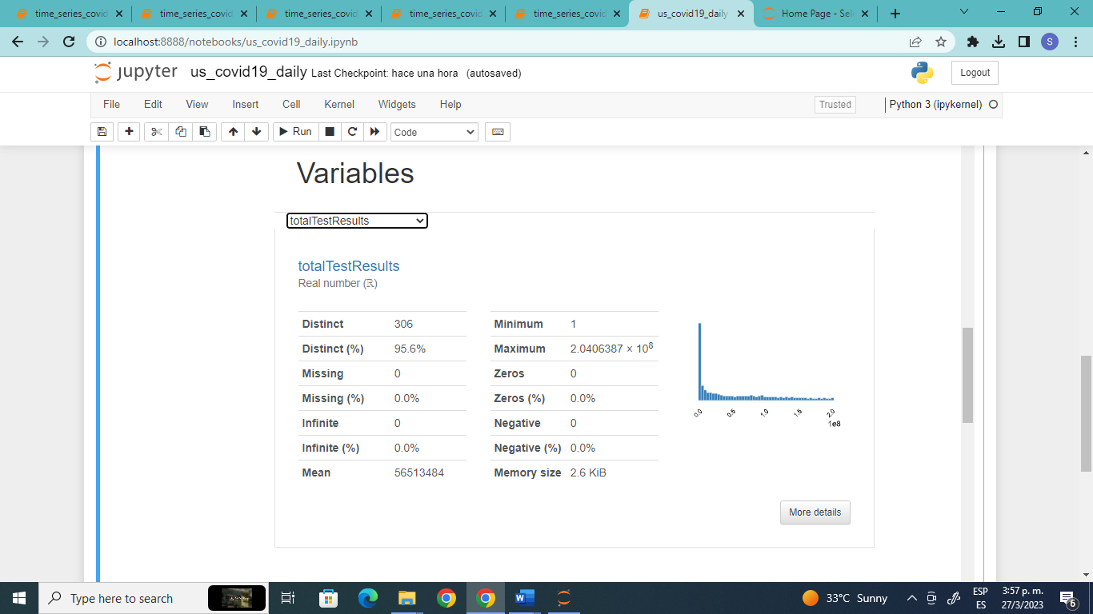

Explicación del resultado

En el presente fichero se cuenta con 25 variables, de las cuales 5 son categóricas y 20 numéricas. No se cuenta con duplicados y 6.5% missing cells. Así mismo, hay 15 variables que están altamente correlacionadas.

## Nombre del Archivo: us_states_covid19_daily - Carpeta COVID USA

* Ejemplo de Datos (head)

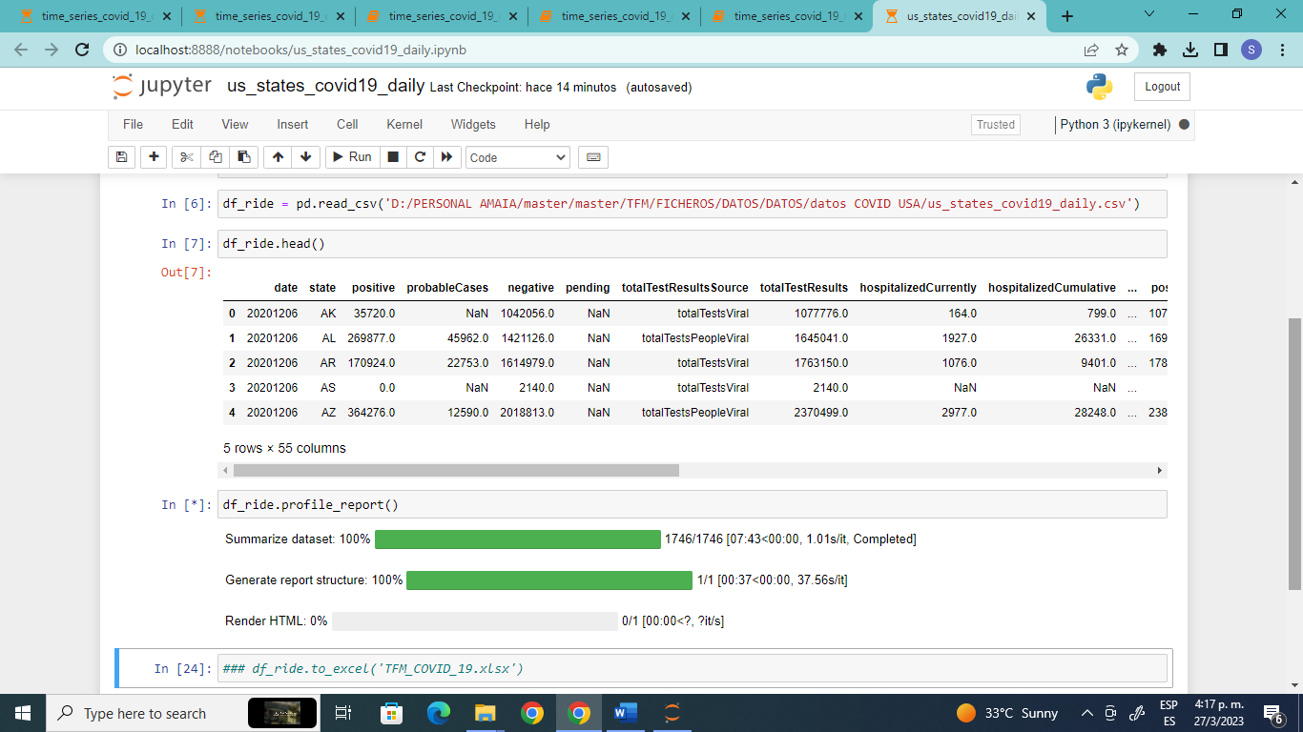

* Resumen General (overview)

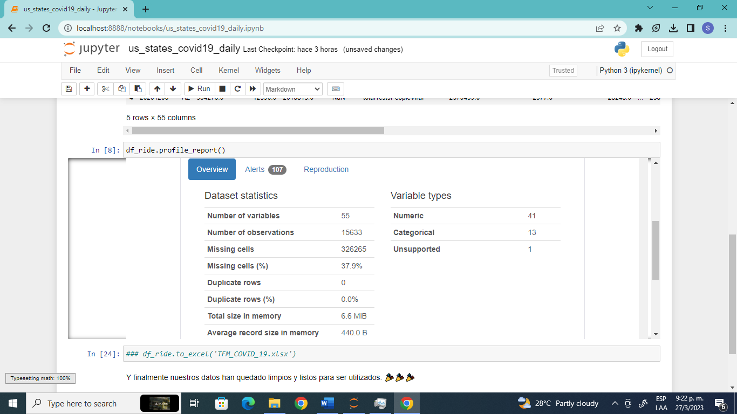

* Alertas (Alerts)
* Variables (de todas las variables que sean relevantes, no más de 10)

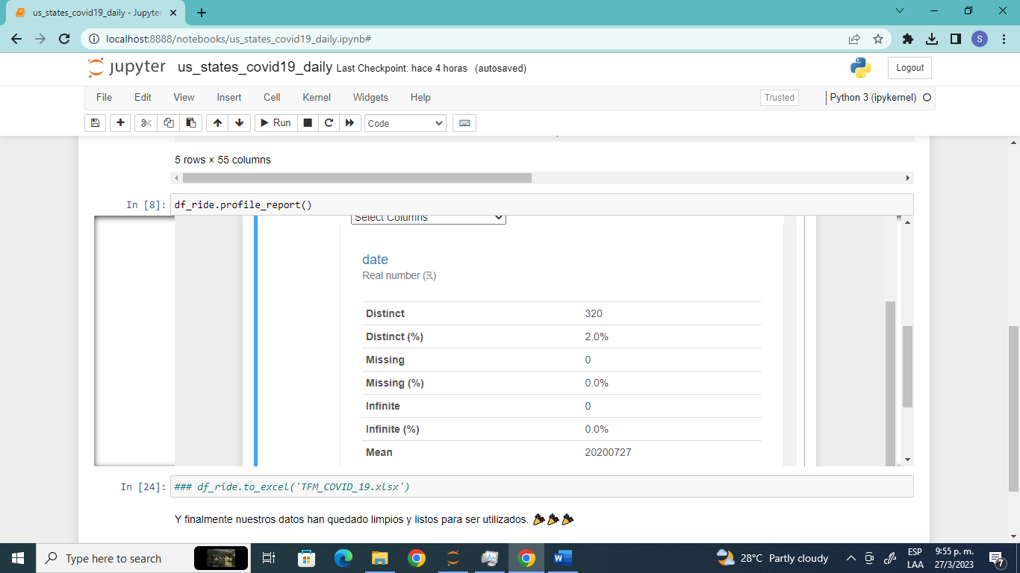

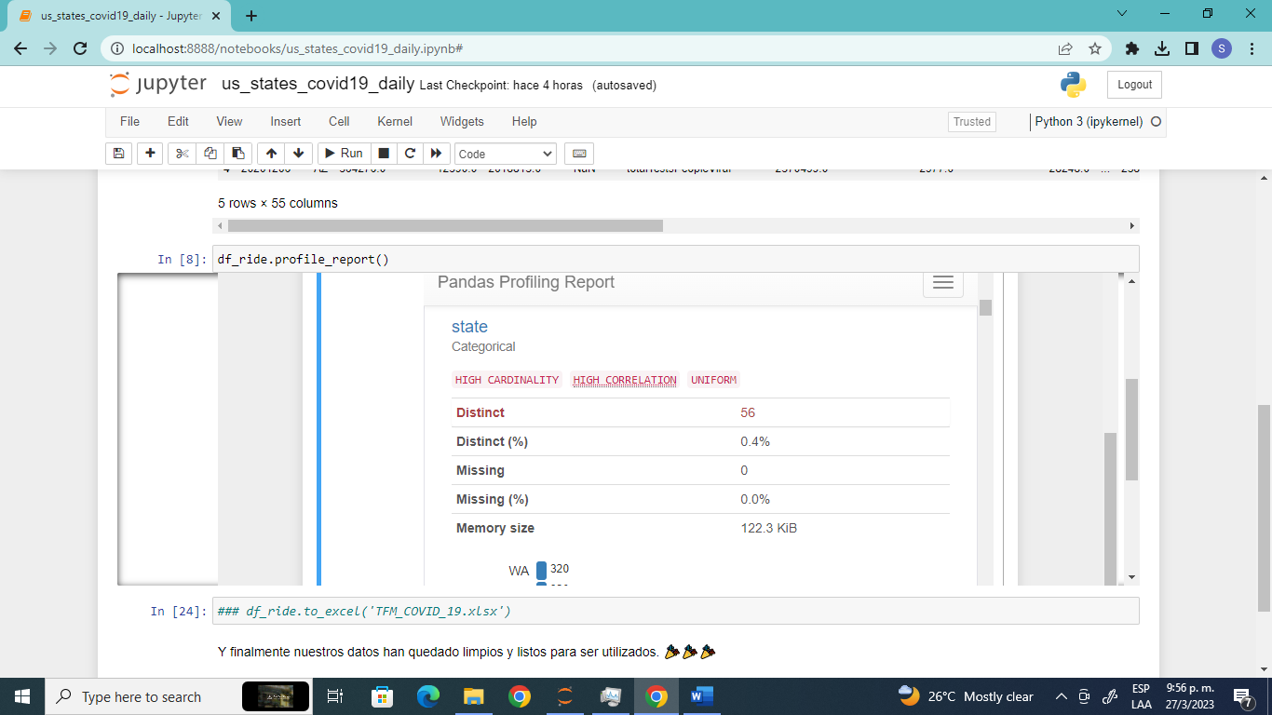

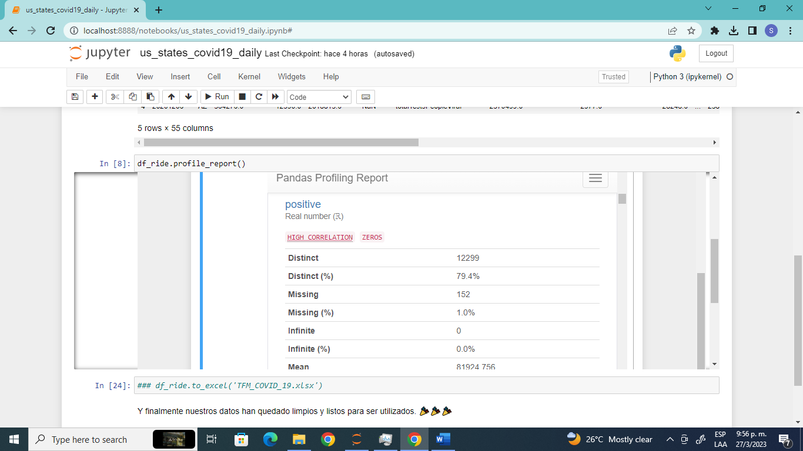

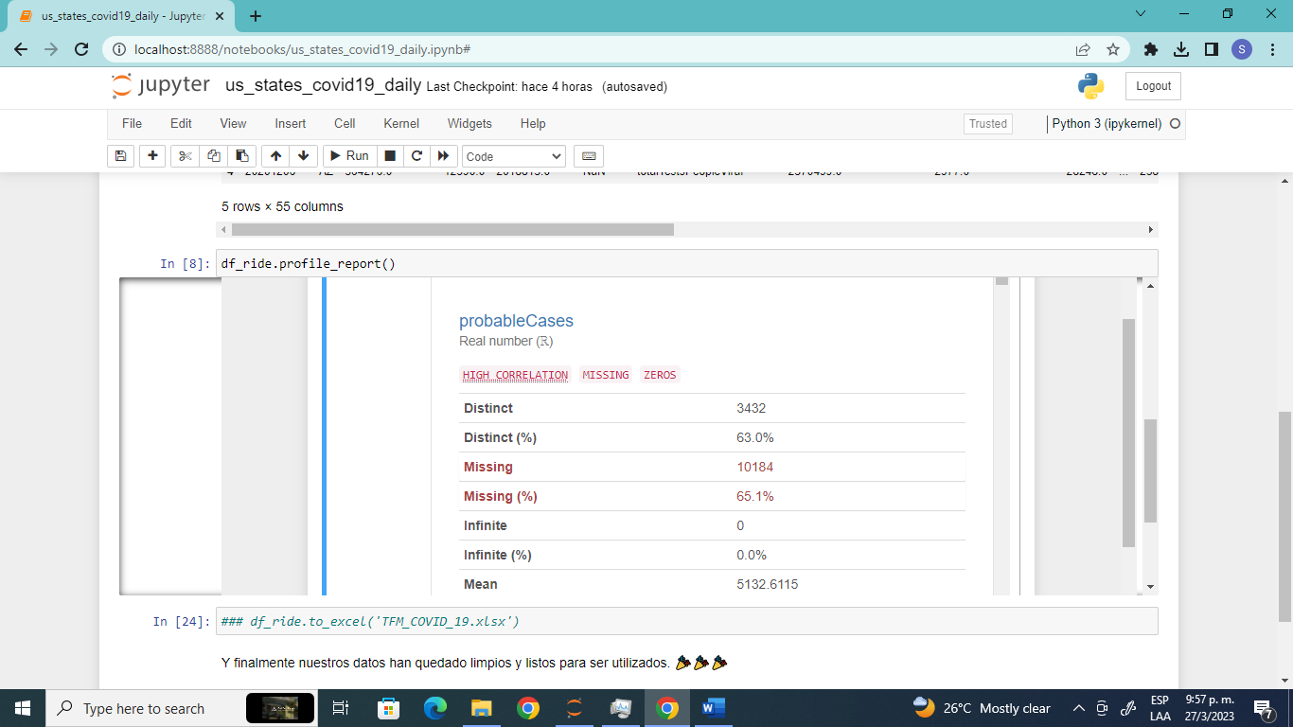

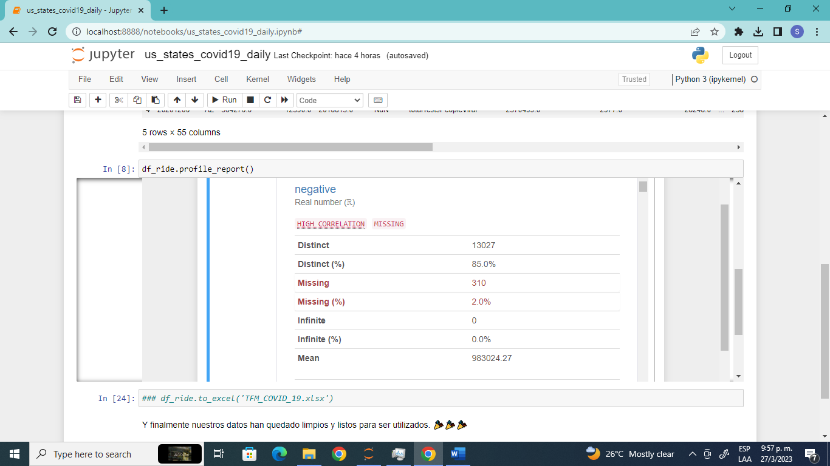

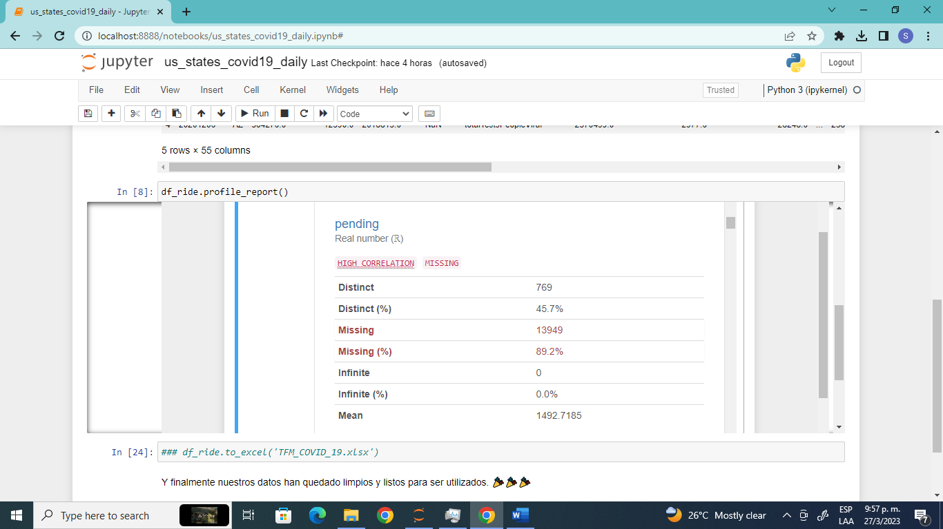

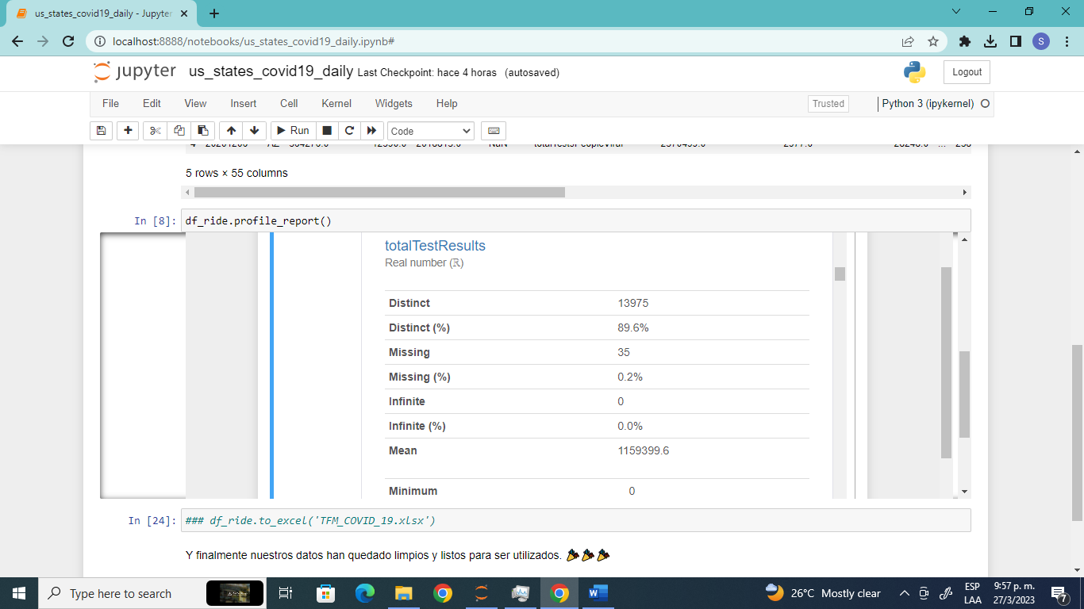

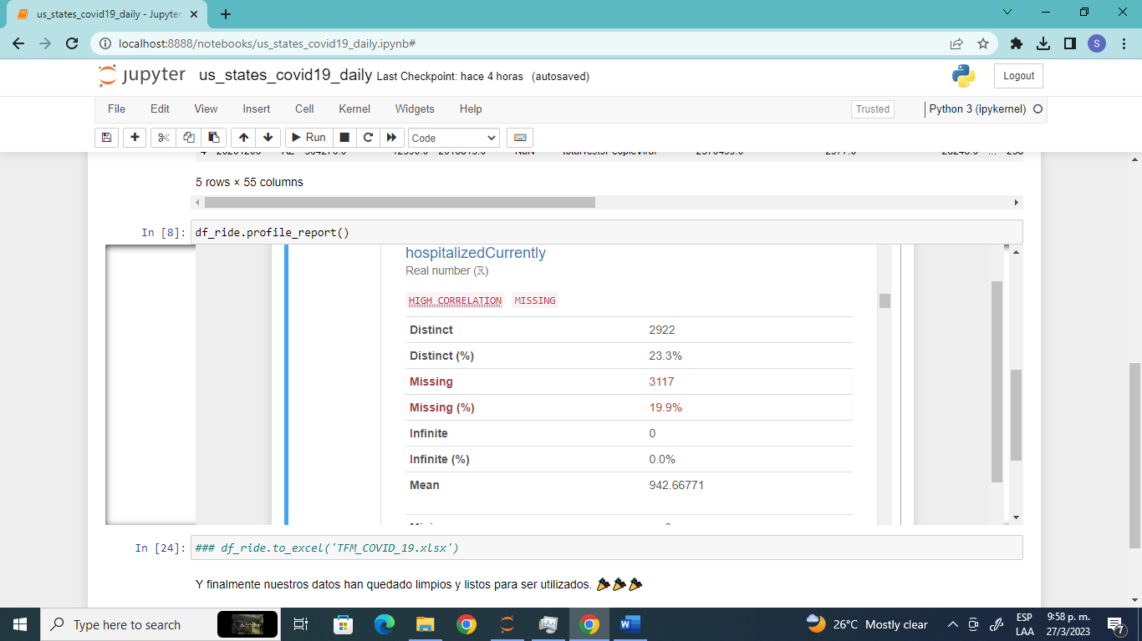

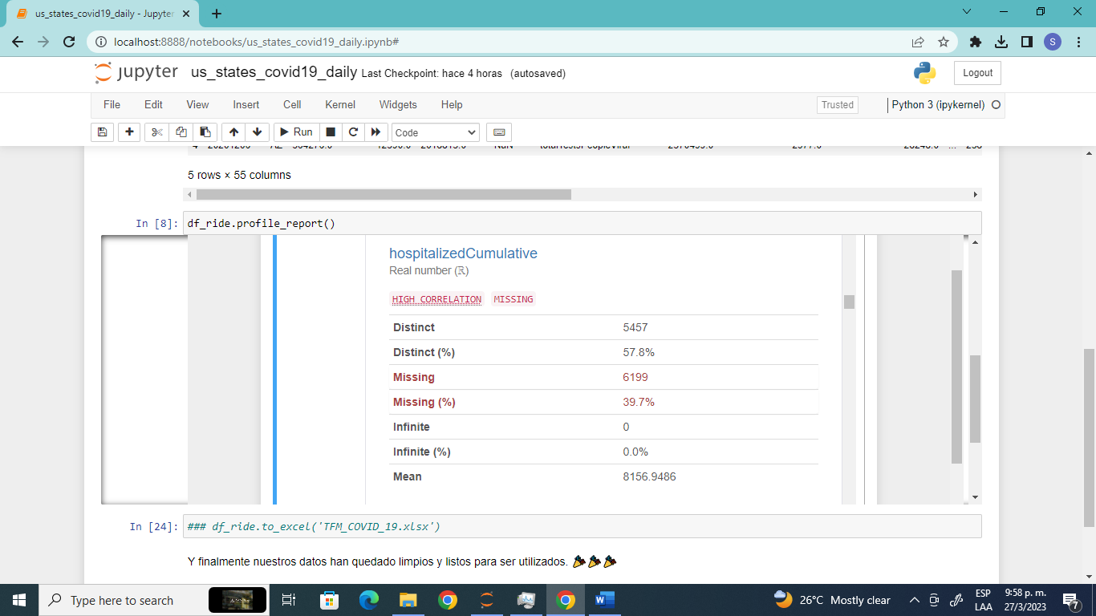

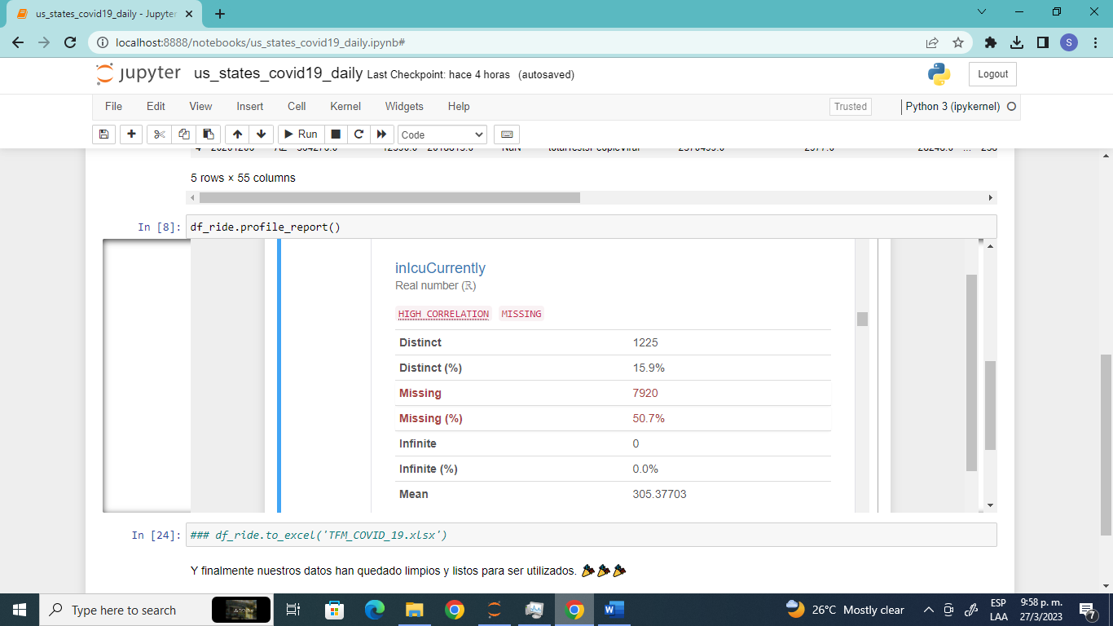

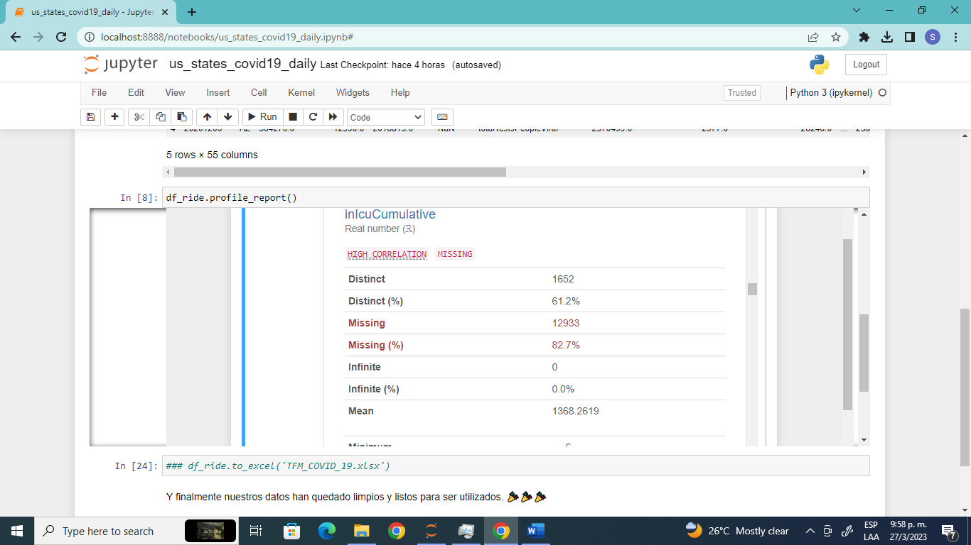

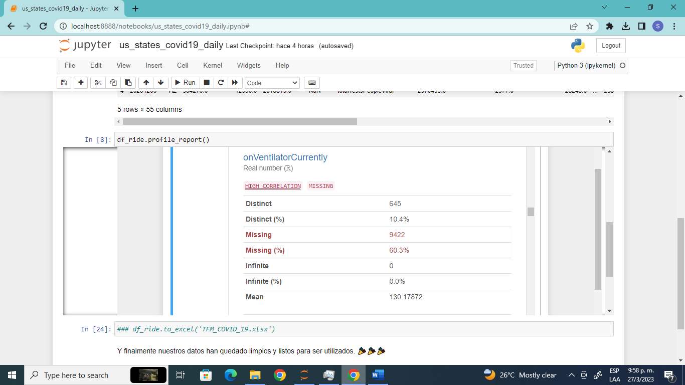

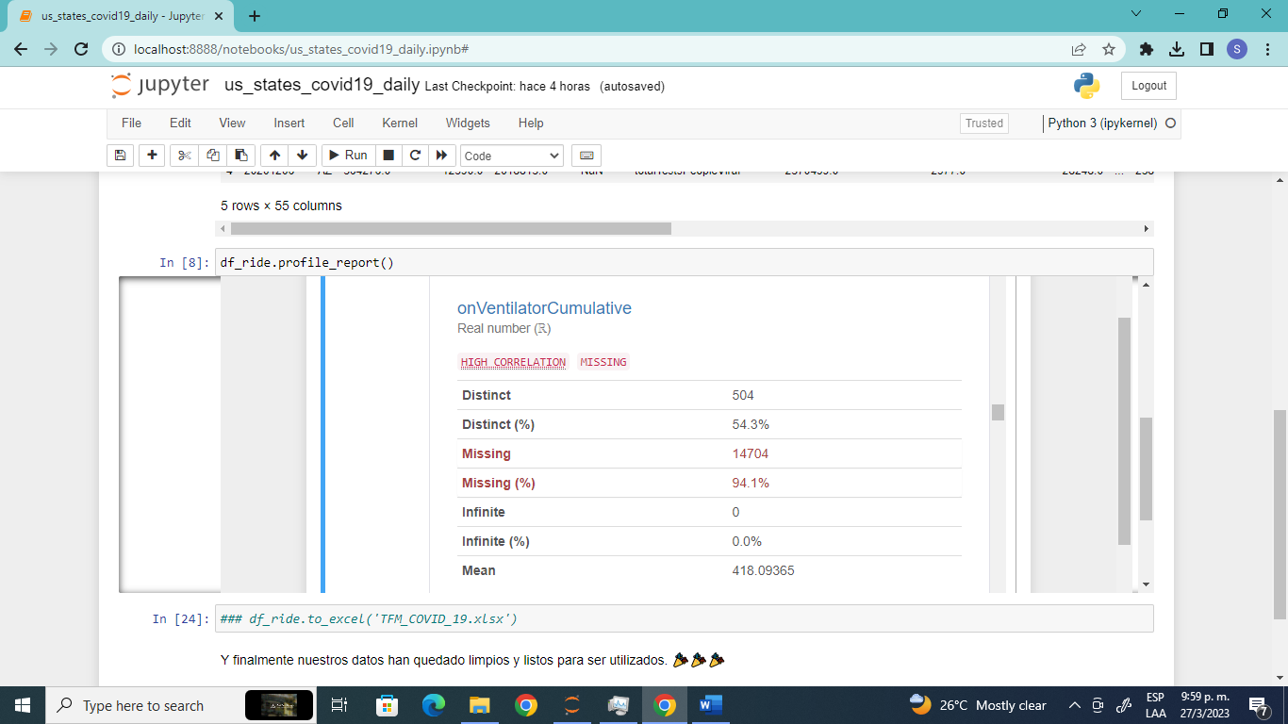

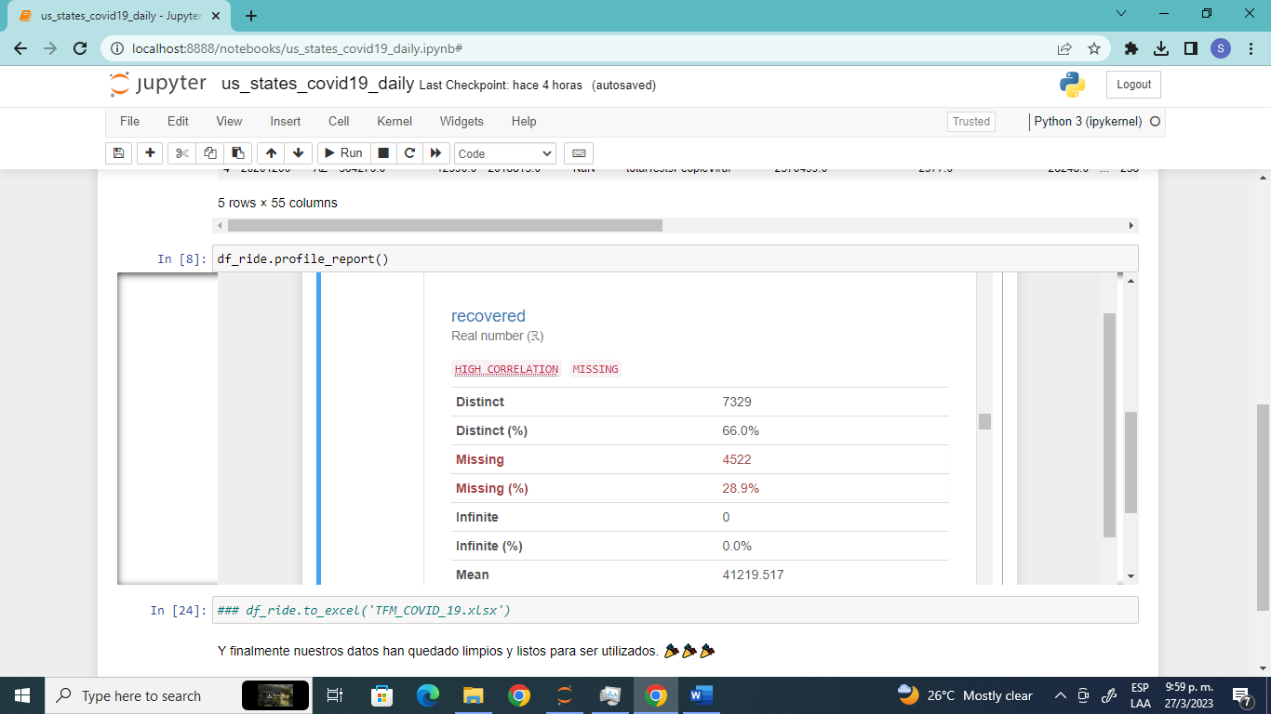

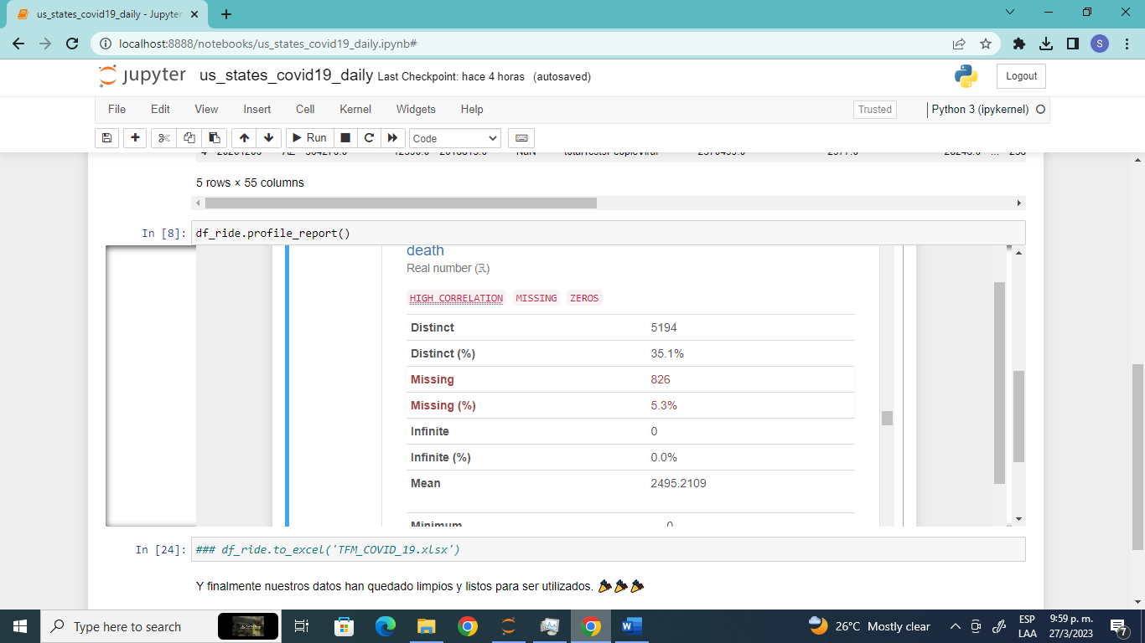

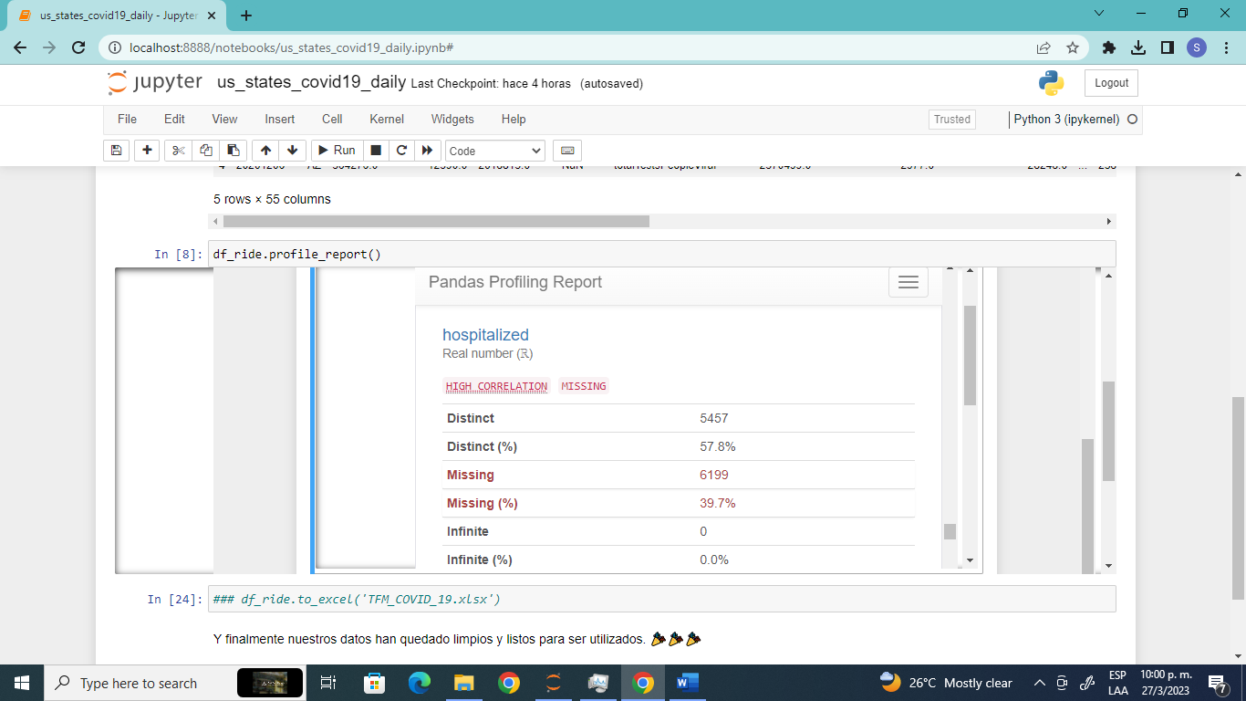

Explicación del resultado

* En el presente fichero se cuenta con 55 variables, de las cuales 13 son categóricas, 41 numéricas y 1 unsupported. No se cuenta con duplicados y 37.9% missing cells.

## Nombre del Archivo : **covid_19_data - Carpeta MUNDIAL**

* Ejemplo de Datos (head)

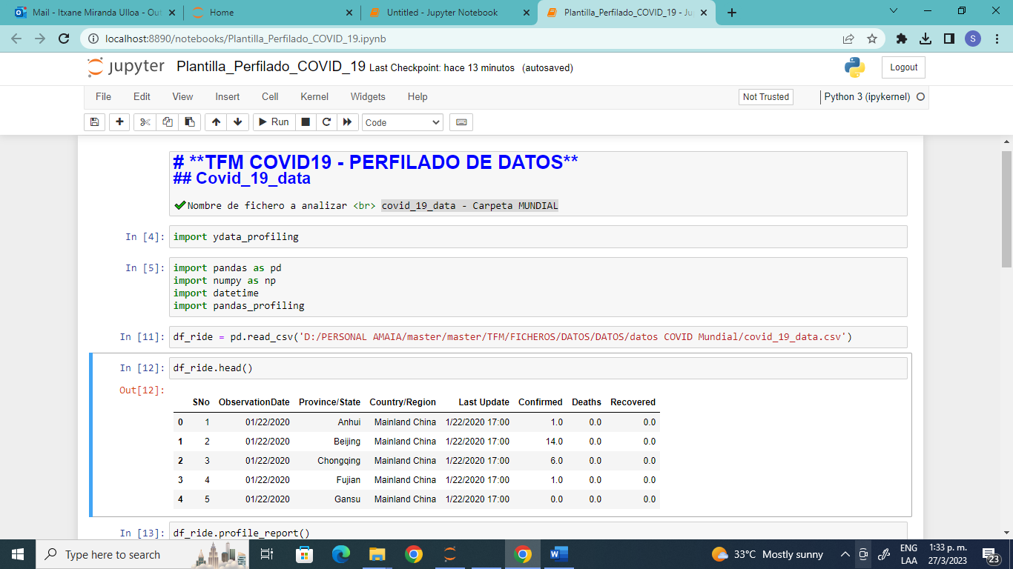

* Resumen General (overview)

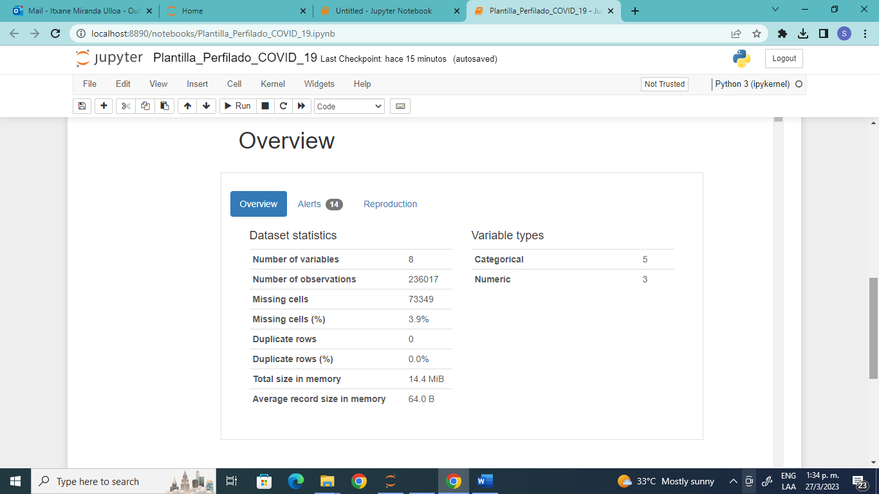

* Alertas (Alerts)

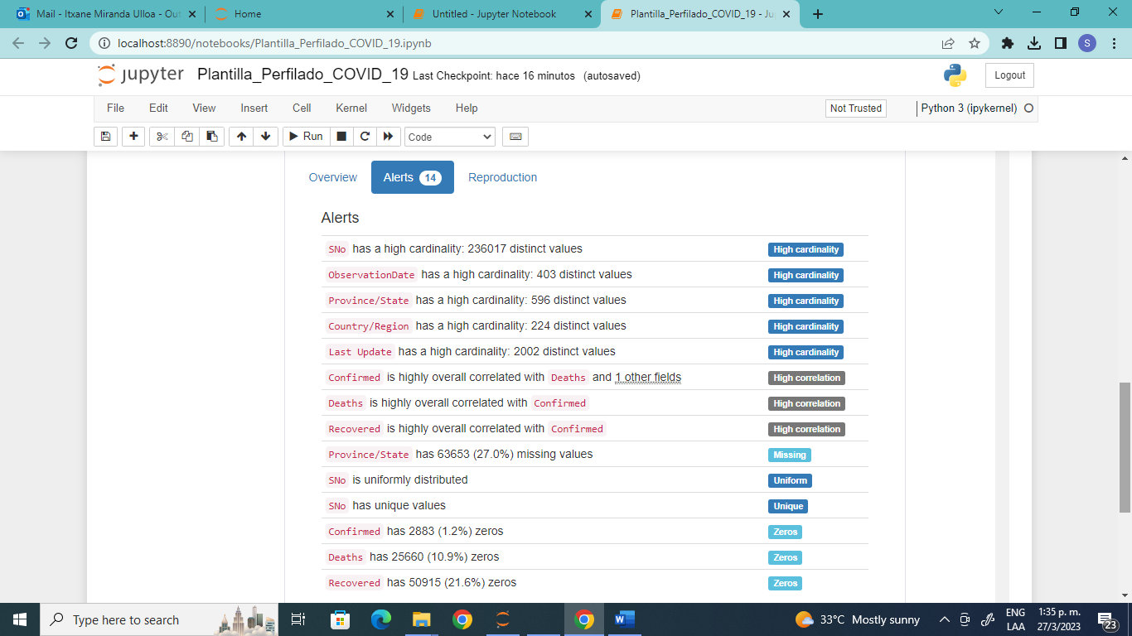

* Variables (de todas las variables que sean relevantes, no más de 10)

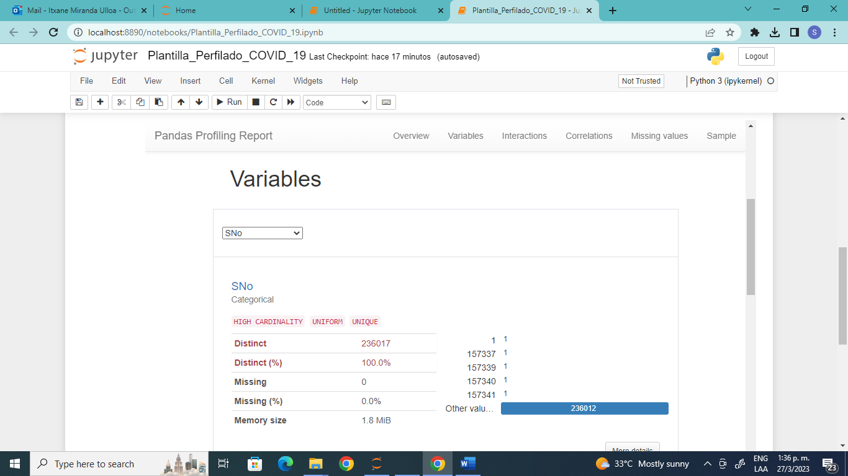

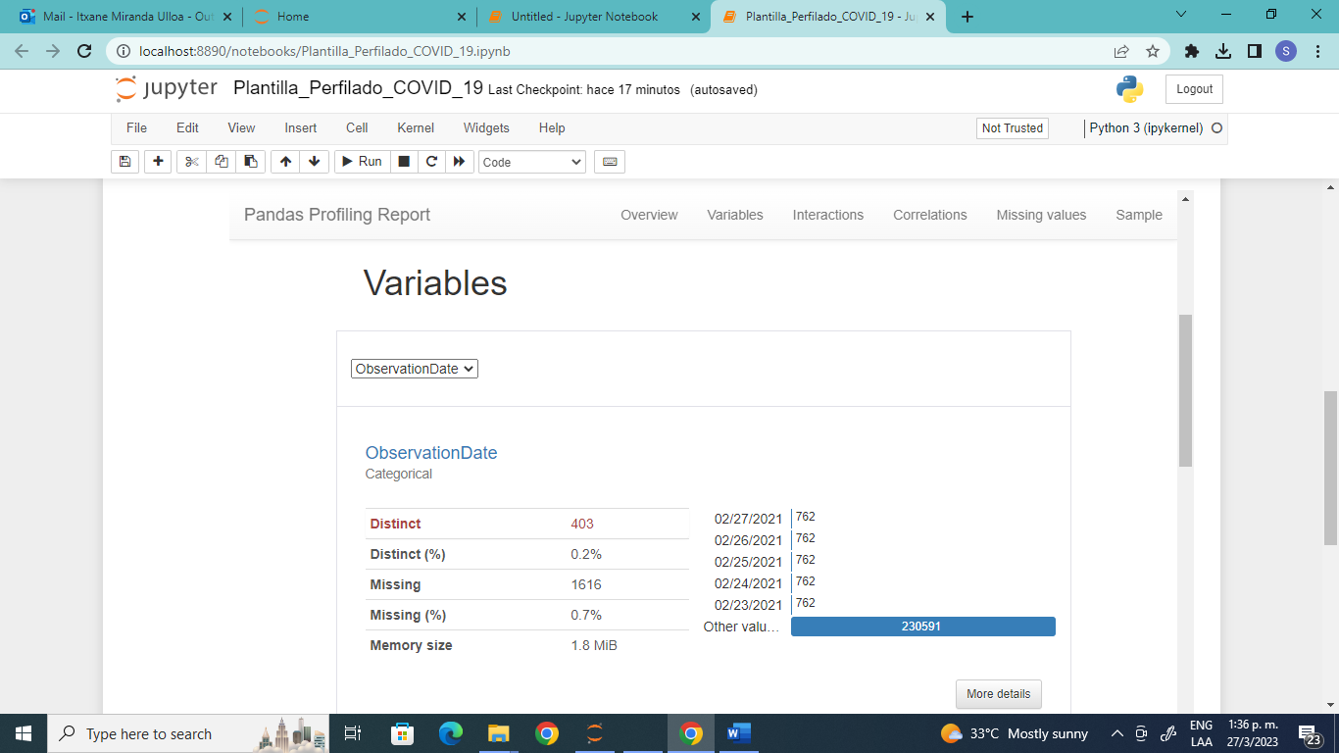

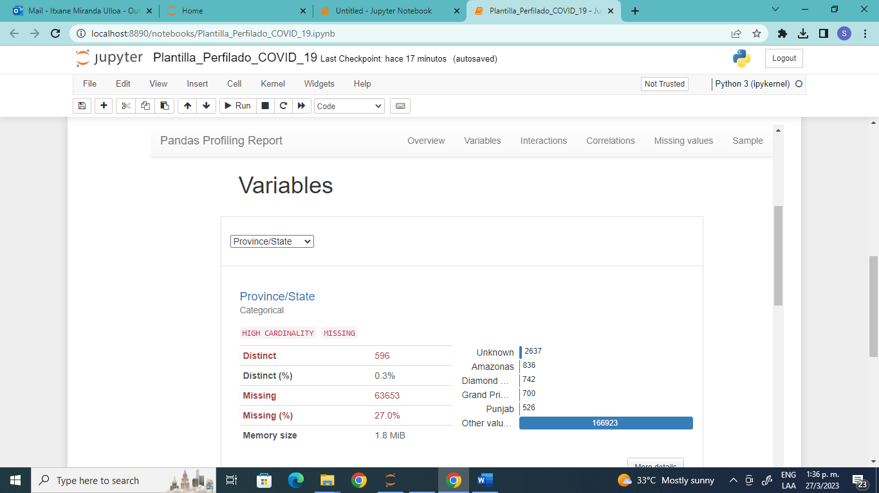

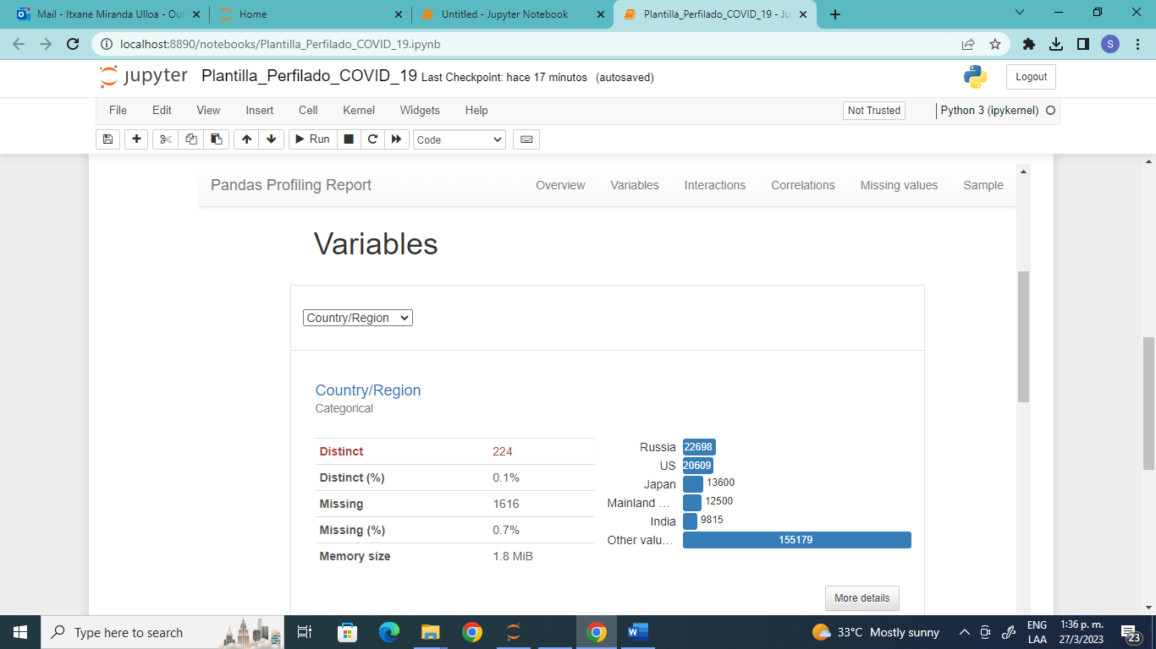

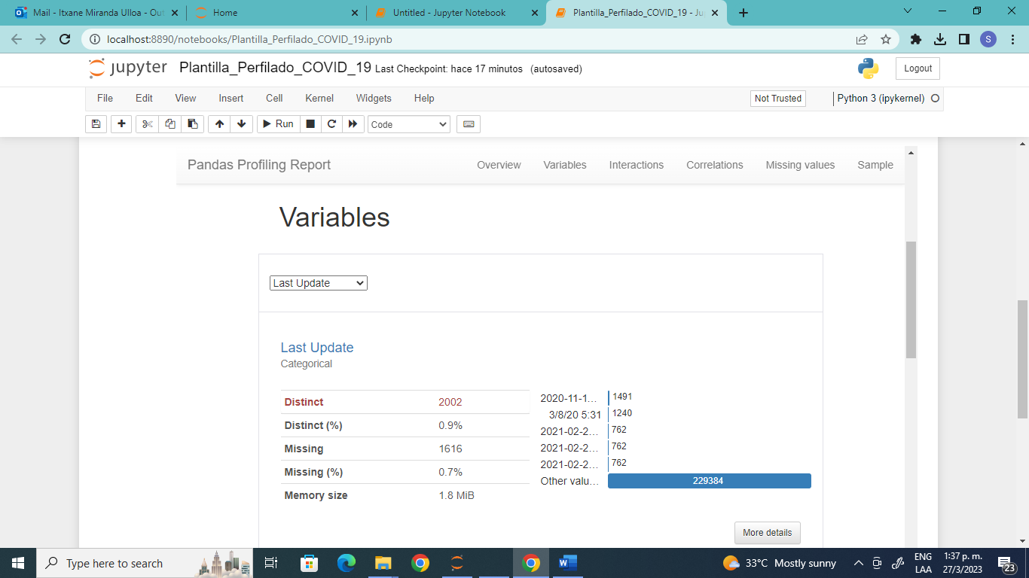

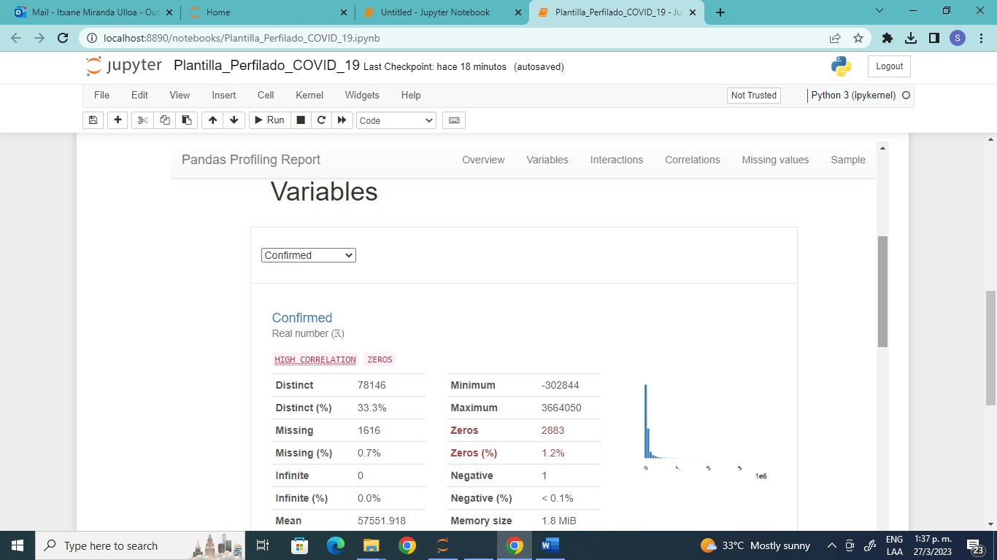

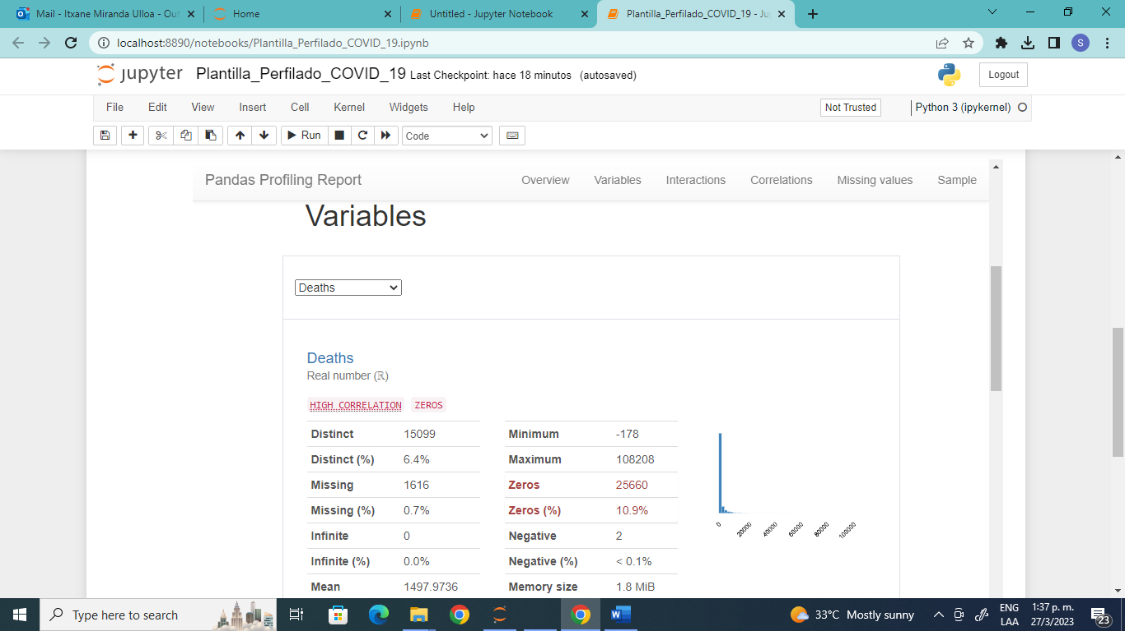

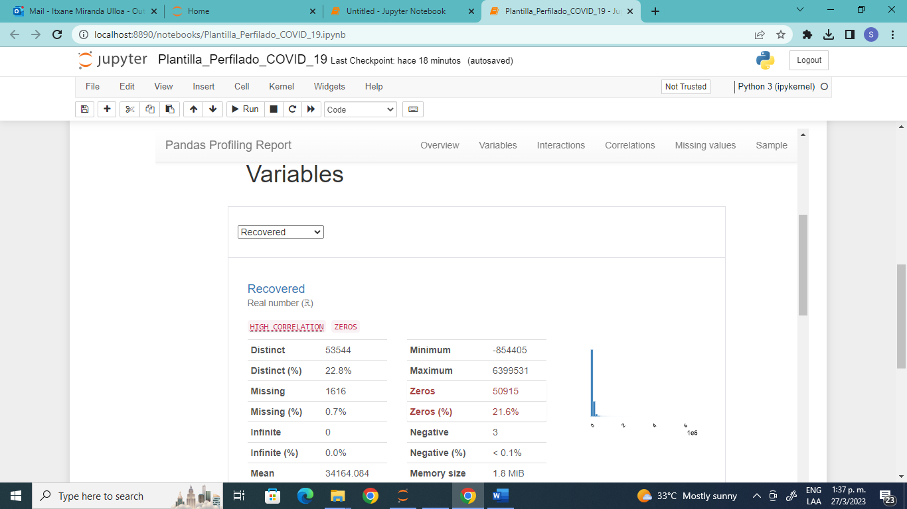

Explicación del resultado

En el presente fichero se cuenta con 8 variables, de las cuales 5 son categóricas y 3 numéricas. No se cuenta con duplicados y 3.9% missing cells. Así mismo, hay 3 variables que están altamente correlacionadas como son los confirmados, muertes y recuperados.